 | Abdi İpekçi Caddesi Kaşıkçıoğlu Apt. No:42 D:2 34365 Nişantaşı İstanbul  www.artxist.com  info@artxist.com  T. +90 212 291 77 84 F. +90 212 343 69 35 | BASIN BÜLTENİ

Lütfen Arkaya Doğru İlerleyiniz
Nalan Yırtmaç, x-ist’deki ilk sergisi ‘Lütfen Arkaya Doğru İlerleyiniz’ ile 24 Mart-16 Nisan, 2011 tarihleri arasında sanatseverlerle buluşuyor.

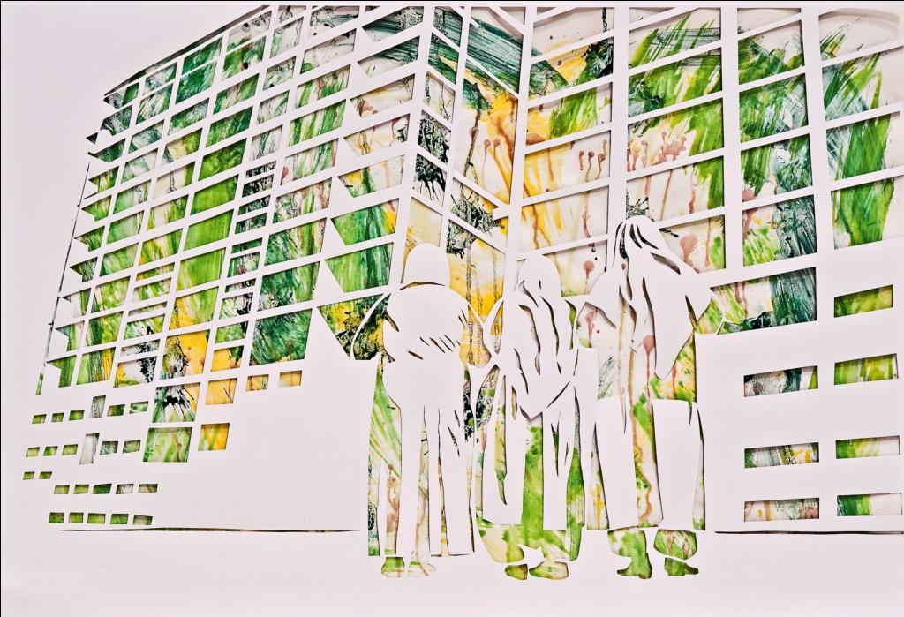
Gümüşsuyu Park Otel 2, Şablon, 50 x 67 cm, 2011

‘Lütfen Arkaya Doğru İlerleyiniz’, Nalan Yırtmaç’ın ikinci kişisel, x-ist’teki ilk sergisi…

Son dönemde Sulukule’de yaşanan yıkımla dikkatini kentsel dönüşüme, yok olan mahalle kültürüne odaklamış olan sanatçı, stensil (şablon) tekniği ile tuvalleri, farklı materyalleri ve galeri duvarları da dahil olmak üzere çeşitli yüzeyleri boyamakta…

Yırtmaç, çağından sorumlu her sanatçı gibi gerek ortak, gerekse de bireysel projelerinde gündeme göndermelerde bulunuyor. Resim altyapısından gelen sanatçı, stensillerini çektiği fotoğraflardan yola çıkarak oluştururken, bazen de suluboya, akrilik, litografi ve serigrafi tekniği ile ürettiği baskı çalışmaları ve kolaj kullanarak geniş spektrumlu bir ifade özgürlüğü sunuyor.

Sanatçı temel olarak yapıtlarını büyük şehirlerin sosyal alan üretiminin sorunsallaştırılması ve özneyle mekan, bireyle şehir ilişkisi üzerine kurguluyor. Bunu yaparken de muşamba, masa örtüsü ve hatta duş perdesi gibi konu estetiği ile uyumlu bir ortaklığın ürünü olan malzemeleri kullanarak gündeliğin bileşenlerini gündeliğin estetiği ile birlikte yeniden üretiyor.

Yırtmaç’ın bu sergisinde, modernizmin yarattığı “kent” denen gayrimeşru canavarın tavırlarını kolayca gözlemlemek mümkün. Sanatçı her türden insan ve bina manzaralarının doluştuğu bu mesaj cümbüşünü kentin burjuvazisinin kalesi Nişantaşı’na taşırken, konu edindiği insan ve mekânlar üzerinden bizzat fotoğrafın kayıt yeteneğine “muhalif” bakışıyla müdahale ederek 13 milyonluk kentte bu küçüklü büyüklü şehirlileri bir aylığına sınıflar arası muazzam bir ring seferine çıkartıyor; mahalle samimiyetini kentsel dönüşümün karşısına adeta kültürel bir barikat gibi konuşlandırıyor.

Nalan Yırtmaç’ın bu “provokatif” sergisi 24 Mart -16 Nisan tarihleri x-ist’te arasında görülebilir.

fotoğrafın kayıt yeteneğine “muhalif” bakışıyla müdahale ederek 13 milyonluk kentte bu küçüklü büyüklü şehirlileri bir aylığına sınıflar arası muazzam bir ring seferine çıkartıyor.

Nalan Yırtmaç, 1969
Yırtmaç 1994 yılında Mimar Sinan Üniversitesi, Resim Bölümü’nden mezun olduktan sonra 1999 yılında Hain Geceler başlıklı ilk sergisini Hafriyat Grup ile gerçekleştirdi. Özellikle Hafriyat ve Karşı Sanat’ta birçok kişisel ve karma sergide yer alan Yırtmaç, Almanya, Fransa ve Avusturya’da da çeşitli sergilere katıldı. Yırtmaç ayrıca 9. ve 10. İstanbul Bienallerinde yer aldı. Katıldığı sergilerden bazıları: “İstanbul Next Wave” (Akademie Der Kunst, Berlin, Almanya, 2009), “Haksız Tahrik” (Hafriyat, Karaköy, 2009), “Sobe!” (Bilsar, İstanbul, 2007) ve “Index” (Viyana, Avusturya, 2008)’dir.

